Лекция № 13 Практика переработки полиметаллических руд на Риддерской (Лениногорской) обогатительной фабрике
Лениногорскую обогатительную фабрику можно привести в качестве примера применения развитой коллективно-селективной схемы флотации с бесцианидным разделением медно-свинцового концентрата.
Сульфидные полиметаллические руды Риддер-Сокольного месторождения, которые перерабатываются в основном на Лениногорской фабрике № 3, являются типичными полиметаллическими рудами с преобладанием содержания цинка над свинцом и медью. Рудные минералы представлены галенитом, сфалеритом, пиритом и халькопиритом. В небольших количествах присутствуют церуссит, смитсонит, халькозин, блеклая руда. Содержание свинца в виде галенита составляет от 83 до 90 %, цинка в виде сфалерита – от 91 до 95 % и меди в виде халькопирита – от 78 до 83 %. Вторичными сульфидами представлено от 15 до 22 % меди.
Галенит – мелкозернистый с зернами размером 0,01 – 0,05 мм и таблитчатый с зернами размером от 1 – 3 до 6 мм. Находится он в основном в сростках со сфалеритом, реже с халькопиритом.
Халькопирит также мелкозернистый и плотный, причем мелкозернистый халькопирит с зернами размером 0,01 – 0,3 мм находится в тесном срастании со сфалеритом и галенитом. Плотный халькопирит является основным медным минералом в медноколчеданных и медно-пиритных разновидностях руд.
Сфалерит представлен тремя разновидностями – от темно-бурого до черного марматитом, желтовато-бурым сфалеритом и светлым прозрачным и полупрозрачным клейофаном. По структурным особенностям цинковая обманка является мелкозернистой, кристаллической, таблитчатой с хорошей спайностью.
Основным рудным минералом является пирит – зернистый и кристаллический с зернами размером от долей миллиметра до 10 – 15 мм. В центральной части рудного поля встречается колломорфный пирит.
Основным нерудным минералом является кварц – зернистый, прожилковый, плотный и кристаллический. Кроме кварца присутствуют полевые шпаты, роговики и кварциты, доломит, хлорит, серицит, биотит и мусковит.
Сульфидная руда имеет плотность 2850 кг/м³, коэффициент крепости – 16-18, влажность 5 – 6 %.
Дробление руды на фабрике осуществляется в три стадии до крупности 90 % класса -16 мм с предварительным грохочением в I и II стадиях и с контрольным грохочением в III стадии. Колосниковый грохот перед I стадией дробления имеет отверстия 150 мм. В I стадии установлена конусная дробилка № 36 для крупного дробления фирмы «Кеннеди», разгрузочная щель которой может изменяться от 100 до 150 мм. Перед II и III стадиями дробления установленые инерционные грохоты (1500X3000 мм). Для среднего дробления установлена дробилка 2100 мм, для мелкого – КМД-2200 с разгрузочным отверстием размером 6 – 8 мм.
В поступающей на фабрику руде присутствует значительное количество глины, поэтому в технологическую схему введена операция отмывки руды, которая осуществляется после II стадии дробления. Нижний продукт II стадии грохочения направляется на вибрационный грохот Гр-173 с двумя сетками. Верхняя сетка имеет отверстия 16 мм и нижняя – 8 мм. Класс +16 мм после отмывки направляется на III стадию дробления, а материал крупностью – 8 мм в спиральный классификатор с диаметром спирали 1500 мм. Пески классификатора объединяются с классом -16 + 8 мм и направляются в бункер дробленой руды, а слив с содержанием 25—30% твердого перекачивается в измельчительное отделение главного корпуса в обезвоживающий гидроциклон диаметром 350 мм. Пески гидроциклона направляются в классификаторы мельниц измельчения, а слив – на сгущение. Сгущенный продукт идет на коллективную флотацию. Расход воды на промывку составляет 0,23 – 0,25 м³/т.
Особенностью схемы двухстадиального измельчения сульфидной руды является применение отсадки в цикле измельчения для выделения богатого золотосодержащего продукта и концентрации на столе. Разгрузка мельниц I стадия измельчения крупностью 28 – 29 % класса -0,063 + 0 мм направляется на отсадочные машины МОД-1, которые имеют число пульсаций 350 в 1 мин, длину хода конических днищ 14 мм и расход подрешетной воды 12 – 14 м³/ч. Над постелью отсадочной машины (чугунная дробь крупностью 4 – 7 мм) установлены предохранительные решетки отверстиями размером 10 мм для выделения крупного скрапа из слива мельницы. Слив классификатора II стадии измельчения крупностью около 70 % класса -0,074 мм направляется на концентрационный стол, концентрат которого является также золотосодержащим продуктом, хвосты – на коллективную флотацию, а промпродукт – на доизмельчение коллективного концентрата. На рис. 1 показана технологическая схема дробления и измельчения сульфидной руды на Лениногорской фабрике № 3.
Обогащение сульфидной руды после измельчения осуществляется по коллективно-селективной схеме (рис. 1). Основная коллективная флотация проводится при крупности питания 52 – 56 % класса -0,074 мм и рН 8,5 – 9,5. Сода подается в мельницы в количестве 300 г/т. Собиратель – бутиловый ксантогенат, общий расход которого в первую, вторую основную и контрольную флотации составляет 110 – 120 г/т. в качестве дополнительного собирателя используется трансфарматорное масло (50 г/т). Пенообразователь – смесь эфиров полиэтиленгликолей с n = 2, 3, 4, 5 общий расход которого составляет 50 г/т. время основной коллективной флотации составляет 7 мин, контрольной 12 мин. Коллективный концентрат, в который извлекается до 95 % всех сульфидных минералов, дважды перечищается (время Ι перечистки 17 мин, ΙΙ – 14,5 мин). Хвосты цикла коллективной флотации являются отвальными.
Коллективный концентрат самотеком поступает на операцию десорбции, отмывки и доизмельчения. Десорбция осуществляется последовательно в двух чанах диаметром 1,5 м в присутствии сернистого натрия (220 г/т) в течение 9 мин. Затем коллективный концентрат направляется для отмывки в
спиральные классификаторы со спиралью диаметром 2,4 м, пески которых с содержанием 52 – 53 % твердого подвергаются дополнительной отмывке также в спиральном классификаторе. Пески последнего направляются на доизмельчение, а сливы всех классификаторов сгущаются в сгустителях диаметром 24 м. Сгущенный продукт периодически закачивается в кон- тактный чан диаметром 3 м, куда подается активированный уголь (37 г/т).
Доизмельчению кроме коллективного концентрата подвергаются хвосты I перечистки и концентрат контрольной флотации медно-свинцового цикла. Доизмельчение проводится в рудногалечных мельницах диаметром 2,1 м, работающих в замкнутом цикле с двухспиральным классификатором (диа метр спирали 2,4 м). В качестве измельчающей среды применяется рудная галя крупностью -75 + 20 мм, выделяемая в дробильном отделении.

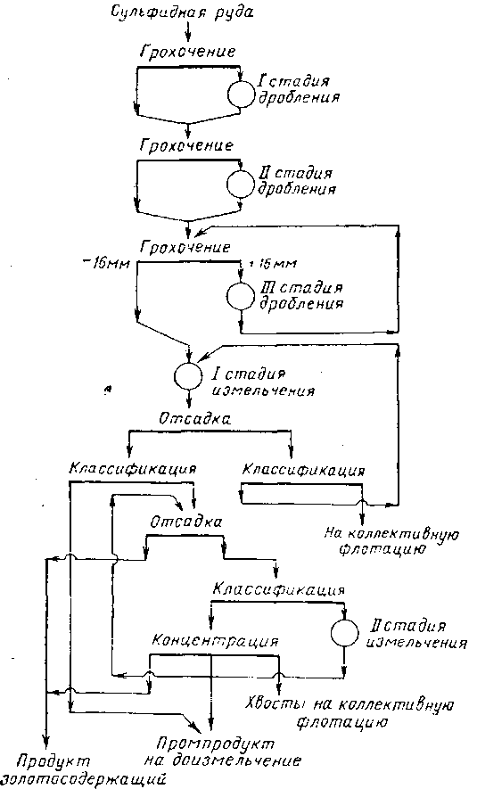  Рис.1. Технологическая схема дробления и измельчения сульфидных руд на Лениногорской фабрике | 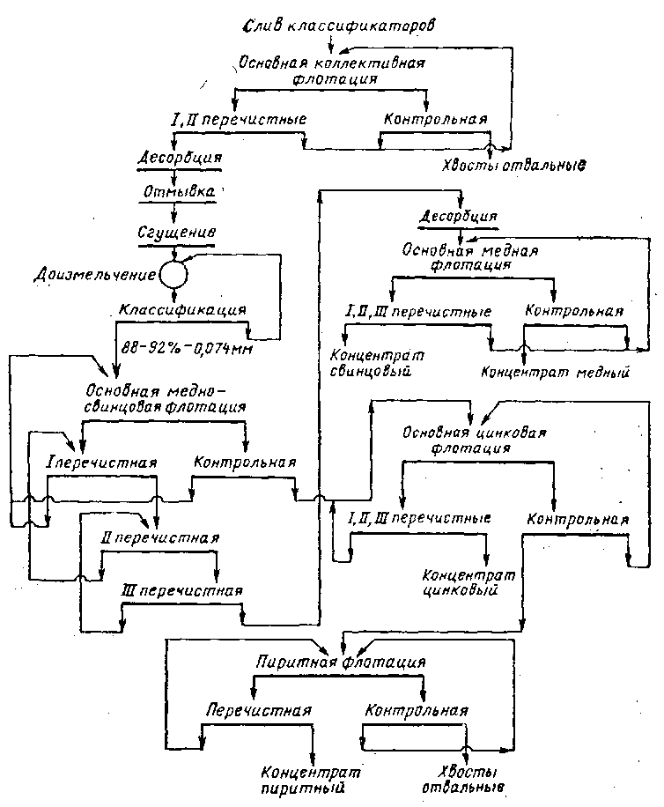  Рис.2. Технологическая схема флотации сульфидной руды на Лениногорской фабрике
Масса рудной гали, загружаемой в мельницу, составляет 8 т, расход – 5 – 6 т/сут. Слив классификатора крупностью 88 – 92 % класса -0,074 мм после подачи депрессоров цинковой обманки и пирита поступает на медно-свинцовую флотацию. Расход цианида в эту операцию составляет 17 – 25 г/т руды, цинкового купороса – 80 – 160 г/т (одна треть его подается_в мельницу доизмельчения). Медно-свинцовая флотация проводится при рН 8,4 – 8,8 с подачей бутилового ксантогената в количестве 2,5 – 3 г/т и Т-66 – 7 – 10 г/т. Время основной флотации составляет 11 мин. С целью дополнительного раскрытия минеральных сростков промпродукты медно-свинцового цикла (хвосты I перечитки и концентрат контрольной флотации) направляются на классификацию цикла доизмельчения коллективного концентрата. Если в хвостах перечистки в виде сростков находится около 50 % свинцовых и цинковых минералов, то после доизмельчения количество сростков уменьшается в 2 раза. Слив гидроциклонов возвращается на основную медно-свинцовую флотацию. Хвосты медно-свинцовой флотации являются исходным питанием цинковой флотации, а медно-свинцовый концентрат после III перечистки направляется на селективную флотацию. Потери галенита и халькопирита в хвостах медно-свинцовой флотации на 44 и 33 % соответственно приходятся на сростки этих минералов со сфалеритом.
Перед основной цинковой флотацией пульпа при плотности 27 % твердого перемешивается с активатором цинковой обманки медным купоросом (35 – 40 г/т) в течение 1, 2 мин. Основная цинковая флотация производится при рН 10 – 11,5 в присутствии бутилового ксантогената (4 – 6 г/т). Для повышения флотационной активности цинковой обманки пульпа подогревается до температуры 16 – 18 °С острым паром. Время основной цинковой флотации составляет 23 мин. Контрольная флотация осуществляется при плотности пульпы 19 % твердого и рН 11. В нее подается около 2 – 4 г/т бутилового ксантогената. Потери меди в хвостах цинковой флотации представлены на 30 % сростками и на 48 % классом 5 – 0 мкм, потери свинца соответственно составляют 26 и 35 %, потери цинка 5 и 74 %. Из нерудных минералов в хвостах цинковой флотации содержатся глинозем (2,26 %), кремнезем (17 %), кальциевые минералы. Все нерудные минералы на 30 % присутствуют в виде сростков в основном с пиритом.
Концентрат основной цинковой флотации трижды перечищается и направляется на обезвоживание. Содержание твердого в перечистных операциях 42 – 45 %, время I перечистки 34 мин, II – 42 мин и III – 30 мин. Известь для депрессии пирита дозируется в I перечистку до рН 10 – 10,5.
Хвосты цинковой флотации направляются на пиритную флотацию, которая осуществляется при рН 10 – 10,5 с бутиловым ксантогенатом (10 г/т) и Т-66 (3 – 4 г/т). Время основной пиритной флотации 9 мин, контрольной 8 мин, I перечистки 10 мин, ΙΙ перечистки 20 мин и перечистки промпродукта 11 мин. Хвосты контрольной пиритной флотации являются отвальными. Потери меди с ними составляют 1,7 %, свинца – 1,3 % и цинка – 1,8 %.
Медно-свинцовый концентрат перед разделением бесцианидным методом подвергается операции десорбции, которая проводится в контактном чане диаметром 1,5 м в течение 10 мин в присутствии сернистого натрия (30-40 г/т) и активированного угля (70 – 80 г/т руды). Плотность пульпы в этом чане поддерживается на уровне 40 – 45 % твердого. После перемешивания пульпа поступает в следующий контактный чан диаметром 3 м, куда подают серную кислоту для создания рН пульпы 5,6 – 6, пар для подогрева пульпы до 25 – 30 °С и депрессоры галенита. На Лениногорской фабрике впервые в мире для депрессии свинцового блеска применен железный купорос в сочетании с сульфитом натрия. Исследованиями, проведенными в институте «Механобр» показана высокая эффективность применения этих нетоксичных реагентов, а также их заменителей, например хлорного железа, тиосульфата натрия. Внедрение бесцианидной технологии позволило повысить извлечение меди в концентрат на 9 – 10 %, цинка на 1,5 – 2 %, значительно снизить потери золота, которое раньше растворялось в цианистых растворах, и уменьшить содержание цианида в сточных водах. Из коллективного концентрата, содержащего до 8 %, меди, до 40 % свинца и до 10 % цинка, удается извлечь до 64% меди в медный концентрат, содержащий до 26 – 28 % меди. Основная медная флотация по этой технологии производится в присутствии бутилового ксантогената (0,2 г/т) и при плотности пульпы 35 % твердого. В III перечистку медного концентрата подается 6 г/т сульфита натрия, а в контрольную медную флотацию – 0,6 г/т ксантогената и 0,2 г/т Т-66. Хвосты контрольной медной флотации, представляющие собой свинцовый концентрат, обычно содержат большое количество цинка, так как сульфит натрия является хорошим депрессором сфалерита. Поэтому полученный свинцовый концентрат подвергается обесцинкованию путем активации сфалерита медным купоросом (0,7 кг/т концентрата) и последующей цинковой флотацией в присутствии бутилового ксантогената и бутилового аэрофлота. В перечистных операциях значение рН повышается известью до 11 – 12 для депрессии пирита.
Получаемый на фабрике свинцовый концентрат содержит 46 – 47 % свинца при извлечении его 77 – 83 %, цинковый концентрат, содержащий 55 – 56 % цинка при извлечении 76 – 81 %.
Литература: 1осн [276 – 384]; 2 доп [244 – 250]
Контрольные вопросы:
1 Охарактеризуйте руды, перерабатываемые на Риддерской обогатительной фабрике?
2 Назовите методы разделения медно-свинцовых концентратов?
3 Технология и реагенты бесцианидного метода разделения медно-свинцового концентрата?
4 В чем преимущество бесцианидного метода разделения медно-свинцового концентрата?

